어둑 — 조작키 설정서
한국 전통설화 1인칭 공포게임 「어둑」 · 주인공 윤민호 · 1인칭 · 개정 2026.10

등장 캐릭터
  두억시니  최종 보스 | 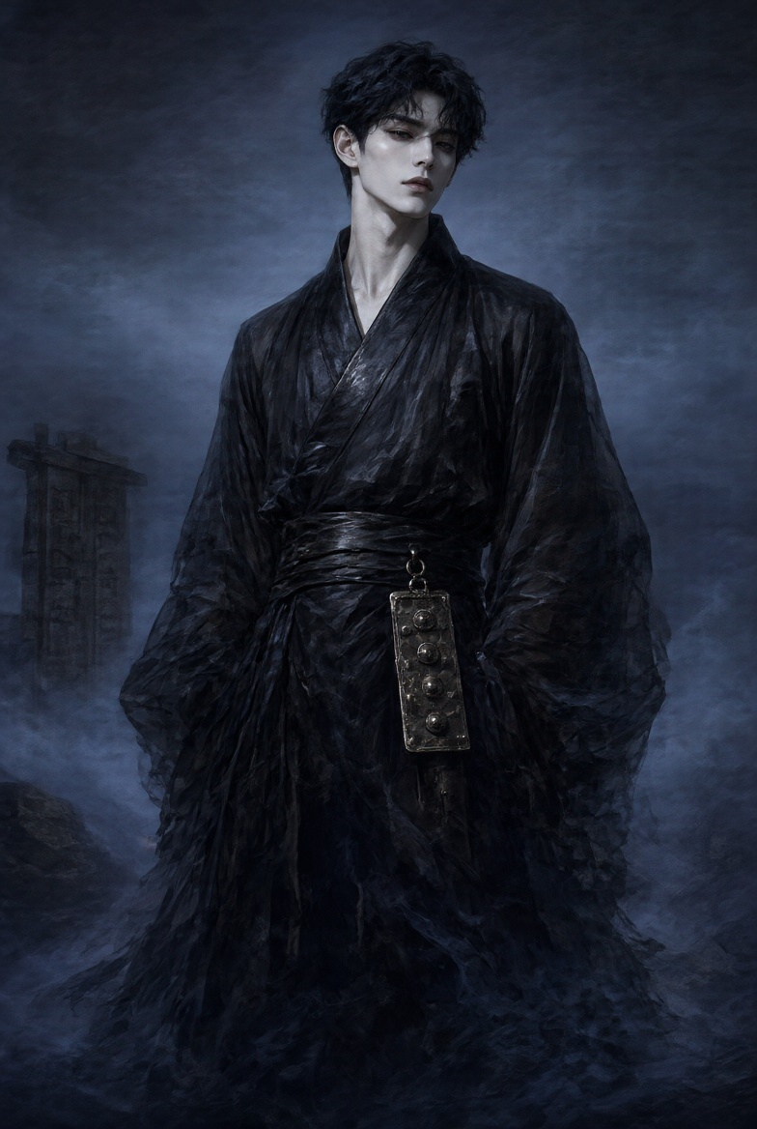  어둑시니  사람 크기 상태 | 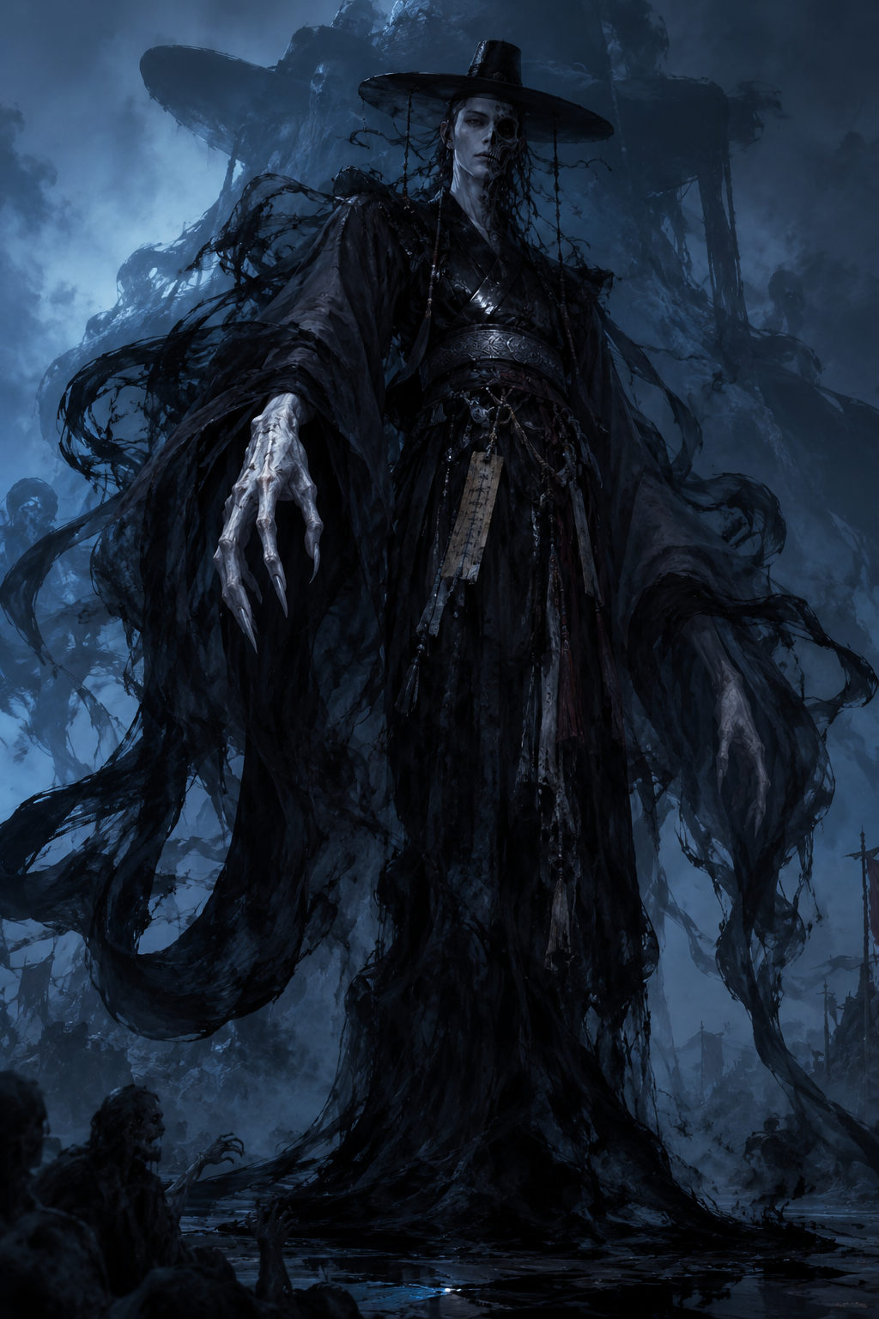  어둑시니  거대화 상태
  무당  두억시니에 씐 모습 (챕터 3) |   구미  과거의 본래 모습 |   구미  현대 등장 모습
주인공 윤민호(26세, 목에 캠코더, 어깨 위에 빛나는 여우구슬, 채널 고스튠)는 일러스트 추가 예정.

1. PC 키보드 · 마우스
노란색 행은 신규 추가 키입니다.
키 | 기능
W A S D / 마우스 | 이동 / 시점
Shift | 뛰기 (누르고 있기, 앞 방향만. 오르막에서 느려지고, 내리막에서 빨라지지만 미끄러질 수 있음)
Ctrl / C | 앉기·숨기 (전환. 앉은 상태에서 방향키를 누르면 앉은 채 이동 1.5 m/s, 높이 1.3m 이하 통로 통과)
Space | 점프 (비활성, 플랫포밍 없음)
E | 상호작용 (길게 누르기: 혼령 정화·보스 퇴마, 챕터 2부터)
Z / X | 고개 내밀기 (왼쪽 / 오른쪽)
F | 여우구슬 빛 켜기/끄기 (화면 왼쪽 위의 여우구슬이 빛남, 챕터 1부터)
B | 캠코더 켜기/끄기 (나이트비전, LCD로 봐도 어둑시니가 커짐, 배터리 소모는 챕터 2부터)
V (누르고 있기) | 눈 감기·시선 회피 (어둑시니 대응, 최대 4초, 쿨타임 3초)
Q | 구슬 호출 (길 안내 빛줄기 3초, 쿨타임 20초, 챕터 2부터)
좌클릭 / 우클릭 | 주 아이템 (챕터 2 촬영, 챕터 3부터 소금·부적, 보스 약화 아이템) / 숨 참기 (누르고 있기, 최대 5초, 챕터 2부터)
R | 캠코더 배터리 교체 (챕터 2부터)
숫자 1~4 | 빠른 슬롯 (챕터 2부터)
I / Tab | 인벤토리 (챕터 2부터)
M | 지도 (챕터 2부터)
J | 일지·수집 기록 (촬영, 정화 사연, 유물, 챕터 2부터)
G | 아이템 버리기 (비활성, 키 아이템 분실 방지)
Esc | 일시정지·설정

2. 게임패드 (Xbox 기준)
버튼 | 기능
좌스틱 / 우스틱 | 이동 / 시점
LS 클릭 | 뛰기
RS 클릭 | 앉기·숨기 (앉은 상태에서 이동하면 앉은 채 이동)
A | 점프 (비활성)
X | 상호작용 (길게: 혼령 정화·보스 퇴마)
Y | 여우구슬 빛 켜기/끄기 (길게: 캠코더)
B | 캠코더 배터리 교체
LT (누르고 있기) | 눈 감기 (최대 4초)
RT | 주 아이템: 촬영·소금·부적·보스 약화 아이템 (0.3초 이상 길게: 숨 참기)
LB / RB | 고개 내밀기 (왼쪽 / 오른쪽)
십자키 ↑ ↓ ← → | 빠른 슬롯 1~4 (길게: 구슬 호출)
View | 인벤토리 (길게: 일지) · 지도는 인벤토리 안 탭, 아이템 버리기는 비활성
Menu | 일시정지·설정

3. 설계 규칙
- 추격 중에는 뛰기, 앉기(숨기), 눈 감기, 숨 참기, 캠코더, 여우구슬 빛 켜기·끄기만 입력받고 나머지 입력은 잠급니다.
- 눈 감기(V/LT)는 어둑시니 대응의 핵심입니다. 반대로 나한상(챕터 3·4)은 보지 않으면 다가오므로 눈 감기가 위험합니다.
- E 짧게 누르기는 일반 상호작용, 길게 누르기(2초)는 혼령 정화와 보스 퇴마·흡수(챕터 2부터)로 구분합니다.
- 모든 키는 리바인딩이 가능해야 합니다.
- 빛은 화면 왼쪽 위의 여우구슬이 냅니다. 어둑시니가 가까우면(20m·10m) 깜빡이고, 체력이 떨어지면(챕터 3부터) 주황 → 빨간불로 바뀌며, 보스를 쓰러뜨린 뒤 E/X 길게로 퇴마해 기운을 흡수합니다.
- 강공격은 없고 그 자리에 숨 참기가 들어갑니다. 점프와 아이템 버리기는 키 배치만 남기고 동작하지 않습니다.
- 숨 참기(우클릭 / RT 길게): 참는 동안 숨소리가 사라지고 발소리가 절반으로 줄어 소리로 찾는 적(주지, 악귀, 망자)을 피할 수 있습니다. 최대 5초, 놓으면 1초 헐떡임(소음 6m), 5초를 채우면 숨이 터집니다(소음 10m). 무당의 향 연기 속에서는 숨을 참아야 혼미해지지 않습니다.
- 이동 자세는 걷기·뛰기·앉기 세 가지이며, 앉은 상태에서 방향키를 누르면 앉은 채 이동합니다. 챕터 1·5는 산 아래 평지(0m), 챕터 2는 정상(500m)까지 오르는 산행길(뛰면 느리고 빨리 지침), 챕터 4는 정상에서 내려오는 산행길(빠르지만 뛰면 미끄러질 수 있음), 챕터 3은 정상부의 완만한 오르내림입니다.
- 산 근처라 늘 바람이 불고, 고도가 높을수록, 특히 사찰(정상)에서 가장 세게 붑니다. 맞바람에서는 조금 느려지고, 바람 소리가 발소리를 덮어 돌풍 때 움직이면 적에게 덜 들킵니다. 여우구슬 빛은 바람의 영향을 받지 않습니다.
- 보스 약화 아이템(공양미 주머니, 염주, 팥 주머니, 명두 거울, 복숭아나무 가지, 쑥 다발, 엄나무 가지)은 빠른 슬롯에 넣고 주 아이템 키로 씁니다. 염주와 명두 거울은 지니고 있기만 하면 됩니다. 세부는 통합 Spec 3.10·3.11·4.11을 따릅니다.
- 입력은 Input System의 Action 이름으로만 참조하고, 챕터별 활성화는 아래 표를 따릅니다.

4. 챕터별 활성화
입력 | 챕터 1 | 챕터 2 | 챕터 3 | 챕터 4·5
이동·시점·뛰기·앉기(앉은 채 이동)·고개 내밀기 | ○ | ○ | ○ | ○
눈 감기 | ○ | ○ | ○ | ○
상호작용 (짧게) | ○ | ○ | ○ | ○
상호작용 (길게: 정화·퇴마) | – | ○ | ○ | ○
여우구슬 빛 켜기/끄기 | ○ | ○ | ○ | ○
캠코더 | ○ (배터리 소모 없음) | ○ | ○ | ○
구슬 호출 | – | ○ | ○ | ○
주 아이템 | – | 촬영 | 촬영·소금·부적 | 촬영·소금·부적
배터리 교체·빠른 슬롯·인벤토리·지도·일지 | – | ○ | ○ | ○
숨 참기 | – | ○ | ○ | ○
점프·아이템 버리기 | 비활성 | 비활성 | 비활성 | 비활성

